**フジタ電業株式会社**

当社は桑名市に本社を構え、事業は１９７０年より産業機械製造・自動制御装置・機械加工・電磁ブレーキ製造・建設設備工事等を行っている会社です。

当社では従業員が地域の消防団員として活躍しております消防団活動については素先配慮を図っております。

又、防災体制の強化と従業員の意識向上の為、年２回の消火設備取扱い訓練

を行い、継続した防災活動体制の強化、各種社会活動への支援を継続的に

行っております。

今後も消防団協力事業所として、より一層地域活動への貢献が出来るよう努めてまいります。

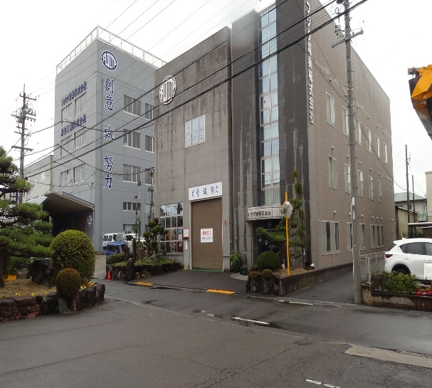　　　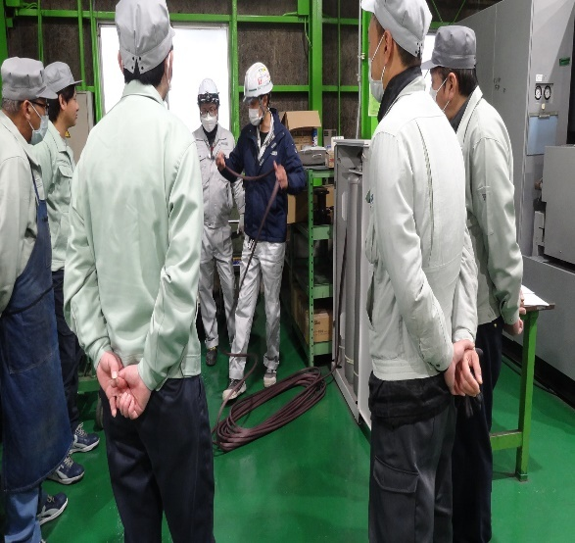

　　　　　　会社社屋　　　　　　　　　　　　パッケージ型消火設備　使用訓練

※ 第 75 回三重県消防大会パンフレットより（令和６年3月）